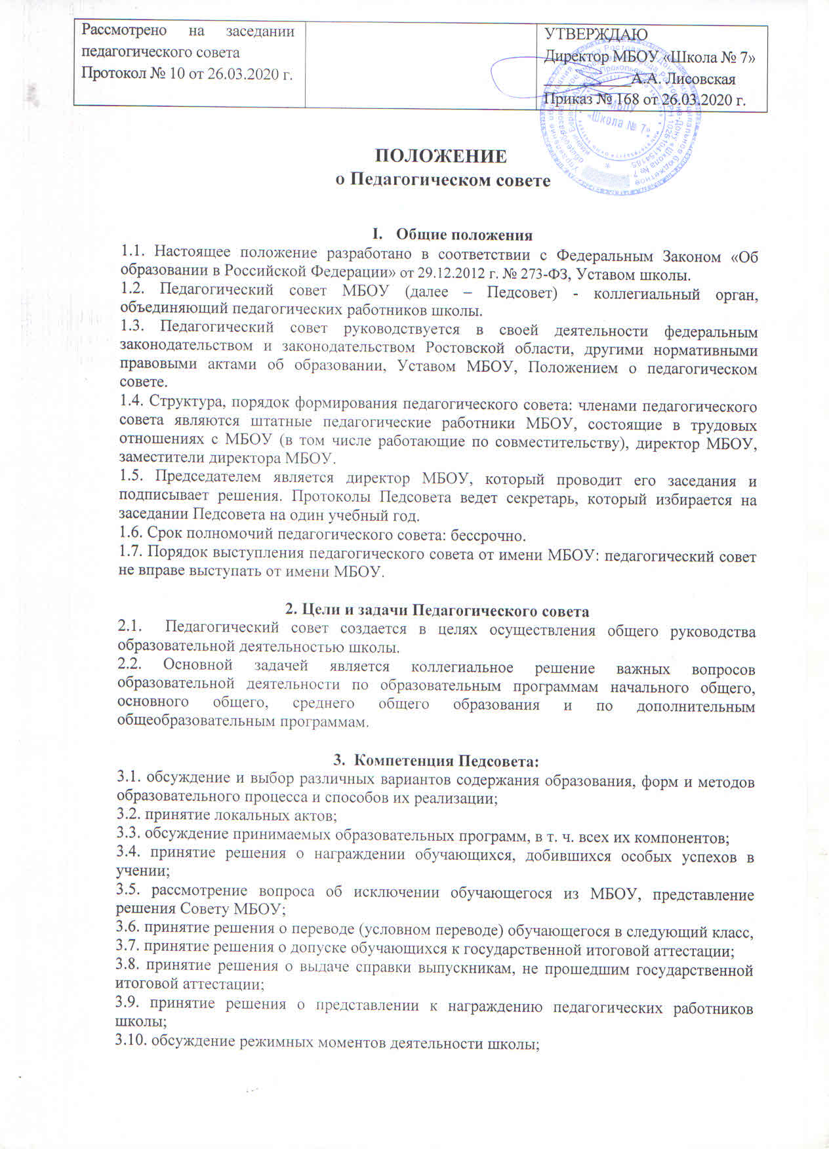3.11. выборы представителей педагогического коллектива в Совет МБОУ или Управляющий совет;
3.12. заслушивание сообщений администрации школы по вопросам учебно-воспитательного характера;
3.13. осуществление иных полномочий в соответствии с законодательством в сфере образования.
4. Организация деятельности Педагогического совета
4.1. Педсовет созывается председателем по мере необходимости, но не реже четырех раз в год.
4.2. Внеочередные заседания педсовета проводятся по требованию не менее одной трети членов педагогического совета.
4.3. Порядок принятия решений педагогического совета:
4.3.1. Решения Педсовета являются правомочными, если на его заседании присутствовало не менее двух третей педагогического коллектива и если за принятие решения проголосовало не менее двух третей присутствующих.
4.3.2. Процедура голосования определяется Педсоветом.
4.3.3. Решения Педсовета реализуются приказами директора школы.
4.3.4. Решения Педсовета, утвержденные директором, обязательны для исполнения всеми членами педагогического коллектива.
4.3.5. Председатель педагогического совета при равенстве голосов имеет право решающего голоса.
4.3.6. Решения педагогического совета оформляются протоколом, который подписывается председателем и секретарем педагогического совета.
4.3.7. О решениях, принятых педагогическим советом, информируются все участники образовательных отношений школы в части, их касающейся.
4.8. Подготовка заседания педсовета осуществляется постоянными и временными творческими группами педагогов, выполняющими в период подготовки педсовета полномочия, возлагаемые на них представителями администрации школы;
4.10. Одним из направлений деятельности педагогического совета является педагогический консилиум (педконсилиум), который правомочен рассматривать вопросы социально-психологической адаптации, результатов обученности учащихся.

5. Права и ответственность Педагогического совета
5.1. Педагогический совет имеет право:
5.1.1. создавать временные творческие группы с приглашением специалистов различного профиля, консультантов для выработки рекомендаций с последующим рассмотрением их на Педагогическом совете;
5.1.2. принимать окончательное решение по спорным вопросам, входящим в его компетенцию;
5.1.4. выносить на рассмотрение совета вопросы, связанные с улучшением работы педагогического коллектива школы;
5.1.5. получать полную информацию о деятельности школы;
5.1.8. в необходимых случаях на заседания Педагогического совета школы могут приглашаться представители общественных организаций, учреждений, взаимодействующих со школой по вопросам образования, родители (законные представители) учащихся. Лица, приглашенные на заседание Педагогического совета, пользуются правом совещательного голоса.
5.2. Члены совета обязаны:
5.2.1. посещать все заседания педагогического совета;
5.2.2. активно участвовать в подготовке и работе совета;
5.2.3. своевременно и полностью выполнять принятые решения.
5.3. Педагогический совет ответственен за:
5.3.1. выполнение плана работы школы;
5.3.2. соответствие принятых решений законодательству Российской Федерации об образовании, о защите прав детства;
5.3.3. принятие и реализацию образовательной программы школы;
5.3.4. принятие конкретных решений по каждому рассматриваемому вопросу, с указанием ответственных лиц и сроков исполнения;

6. Документация Педагогического совета
6.1. Заседания Педсовета оформляются протоколом. В протоколах фиксируется ход обсуждения вопросов, выносимых на Педсовет, предложения и замечания членов педсовета. Объемные доклады, сообщения могут прилагаться к протоколу, в котором делается соответствующая запись. Приложения хранятся вместе с протоколами. Протоколы подписываются председателем и секретарем совета;
6.2. нумерация протоколов ведется от начала учебного года;
6.3. протоколы Педсовета школы входят в его номенклатуру дел, хранятся постоянно в школьном архиве;
6.4. Протоколы педсоветов прошиваются, скрепляются печатью и подписью директора школы;
6.5. Журнал регистрации протоколов пронумеровывается полистно, прошивается, скрепляется печатью и подписью директора школы.

7. Срок действия настоящего Положения
7.1. Настоящее Положение рассматривается на заседании педагогического совета школы и утверждается приказом директора школы.
7.2. Срок действия настоящего Положения – в течение 5 лет со дня утверждения приказом директора школы.
7.3. При изменении законодательства в настоящее Положение могут быть внесены дополнения и изменения, которые рассматриваются на заседании педагогического совета школы и утверждаются приказом директора школы.

